**8 класс**

**Дата:19.11**

**Подготовила: Шахова О.С.**

**Учебник:** Spotlight 8

**Тема урока:**«Stories». Listening. (Рассказы. Аудирование.).

**Цель урока:**формирование коммуникативной компетенции.

**Тип урока:** формирование и актуализация знаний.

**Формы работы:** фронтальная, групповая.

**Длительность:** 45 минут

**Предметные результаты:**

* умение применять ЛЕ в речи;
* умение применять местоимения фразы: as soon as, while, before и др.;
* умение действовать по образцу при выполнении упражнений.

**Личностные и метапредметные результаты:**

1. *Личностные УУД:*

* формирование ответственного отношения к учению;
* формирование самооценки и самоорганизации, готовности и способности обучающихся к саморазвитию;
* принятие ценностей семейной жизни.

1. *Регулятивные УУД:*

* умение самостоятельно определять цель учебной деятельности (формулировка и принятие учебных задач урока);
* умение оценивать правильность выполнения учебной задачи, собственные возможности её решения;
* оценка - выделение и осознание учащимся того, что уже усвоено и что еще подлежит усвоению, осознание качества и уровня усвоения.

*3. Познавательные УУД*

* осознанное и произвольное построение речевого высказывания в устной и письменной форме.

*4. Коммуникативные УУД*

* планирование учебного сотрудничества с учителем и сверстниками – определение способов взаимодействия.

**Ход урока**

**1. Организационный момент.**

Good morning girls and boys. How are you? I’m glad to see you.

The theme of our lesson is «Stories». Listening. We will listen, speak and build sentences in Past Simple.

Are you ready to work?

**2. Постановка цели урока для учеников** – **5 минут.**

**3. Ход урока**

Выполнить задания по функциональной грамотности (на развитие креативного мышления) – **20 мин.**

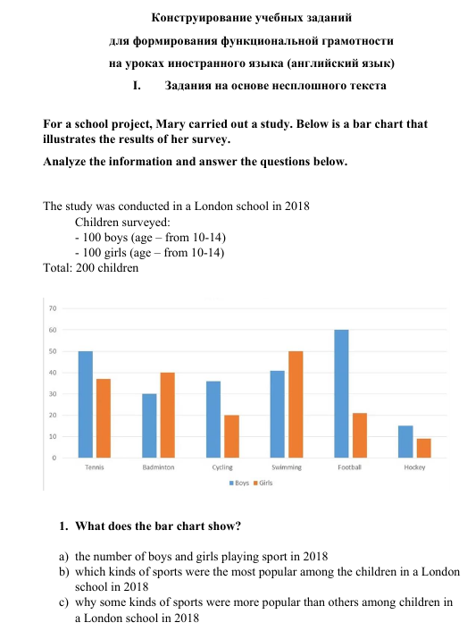

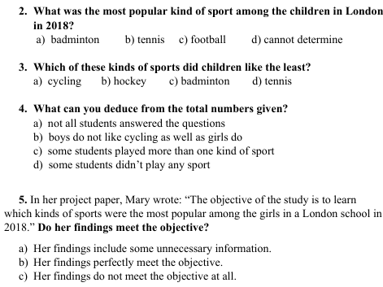



**4. Физминутка** - **5 минут**

Прослушать текст на стр.50 с опорой на слова, написанные на доске. Ответить на вопросы устно – **10 мин.**

**Выставление оценок за урок. – 1 минута.**

1. **Рефлексия, подведение итогов. – 2 минуты.**

- Какие новые слова узнали?

**8. Домашнее задание:** выписать в словарь и выучить наизусть слова из текста на стр.50.